Prénom : …………………….……… Date : ………………………………..…………

FRANÇAIS / MATHÉMATIQUES — JE FAIS LE POINT

LECTURE
Déchiffrer les sons et identifier les mots

passation individuelle
ni pa dou fan lai chon bau toi seau lin

1
douche habile melon crapaud harmonica

devant elle comment avec aussi

LECTURE
Lire et comprendre une phrase
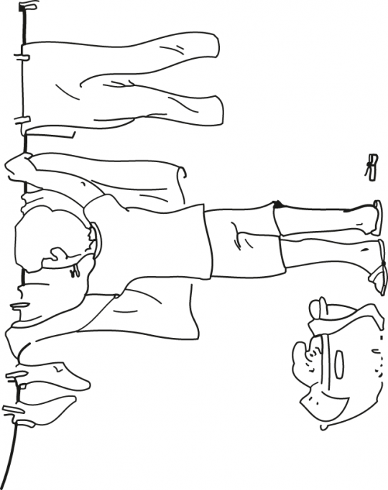

Il lit un livre.

Il étend le linge sur un fil.

Les enfants étendent le linge.

Il range des livres sur l’étagère.

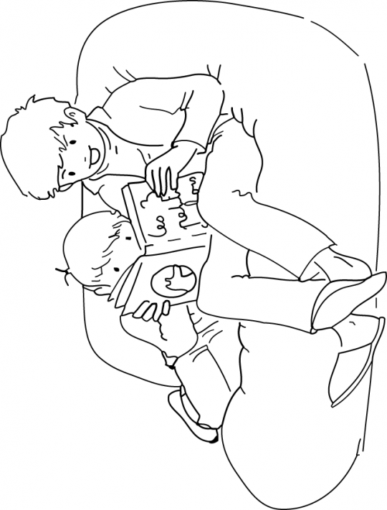
Il s’habille.
2

Il lit un livre tout seul.

Il se promène avec son papa.

Ils écrivent une histoire.

Ils lisent une histoire.

Le livre est tombé par terre.

LECTURE
LECTURE
Comprendre un texte et répondre à des questions
Adil le crocodile pleure au bord du lac.
Les autres animaux lui demandent pourquoi il est si triste.
- Pourquoi pleures-tu ? demande Fred, la grosse grenouille.
- Oui, pourquoi pleures-tu ? interroge Fran, le poisson élégant.
- Je me sens très seul, répondit Adil, le crocodile. Je n'ai pas d'amis.
3
Qui pleure ? ………………………………………………………………...

Pourquoi est-il triste ?

.…………………………………………………...…………………………

Qui sont les autres animaux ?

………………………………………………………………………………

Rédiger une phrase pour décrire

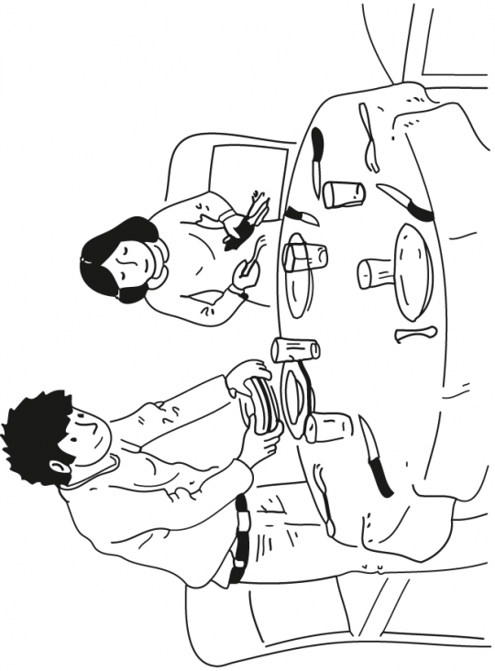
ÉCRITURE
4

ÉCRITURE
Écrire des mots dictés

…………………….. …………………….. ……………………..
5

…………………….. …………………….. ……………………..

LES NOMBRES
Écrire des nombres dictés

6

………. ………. ………. ………. ……….

LES NOMBRES
Dénombrer une petite quantité

…….. 
7

…….. 

LES NOMBRES
Comprendre le système décimal

8

………. ………. ………. ……….

LES NOMBRES
Écrire le précédent et le suivant

9
11 | 12 | 13 |  | …..... | 35 | …..... |  | …..... | 60 | ….....
…..... | 20 | …..... |  | …..... | 28 | …..... |  | …..... | 52 | ….....

LES NOMBRES
Ranger des nombres en ordre croissant


10
34
12
7
5
36
28

…… …… …… …… …… ……
CALCUL MENTAL
Écrire le résultat d’un calcul dicté
11

………. ………. ………. ………. ……….

CALCUL EN LIGNE

7 + 4 = ……
12

12 + 6 = ……
12 - 4 = ……

20 - 3 = ……
CALCUL POSÉ

13
 | 2 | 4 |  |  |  |  | 3 | 5 |  |  |  |  | 5 | 8
+ | 4 | 3 |  |  |  | + | 1 | 7 |  |  |  | + |  | 5

RÉSOLUTION DE PROBLÈMES

Éric récolte 8 courgettes et 5 carottes et les range dans son panier.

Combien de légumes a Éric dans son panier ?
14

………………………………………………………………………………………….


Ce document a pu voir le jour grâce aux nombreux contributeurs qui partagent leur travail sous licence libre :
- dessins Clic Images par Manuel Trahard, Réseau Canopé – Direction territoriale académies de Besançon et de Dijon, licence Creative Commons BY 2.0
- cliparts http://www.clker.com, licence Creative Commons 0
- police de caractères pour les chiffres : AACursive par A. Renaudin, licence OFL
- texte adapté d’après Adil le Crocodile, Jessica Wright (traduction Sak Untala) - licence Creative Commons BY

